# 甜品屋

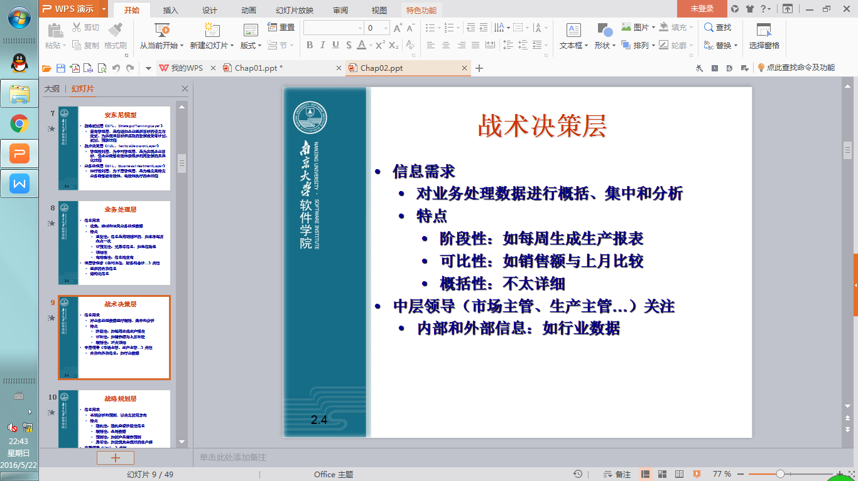



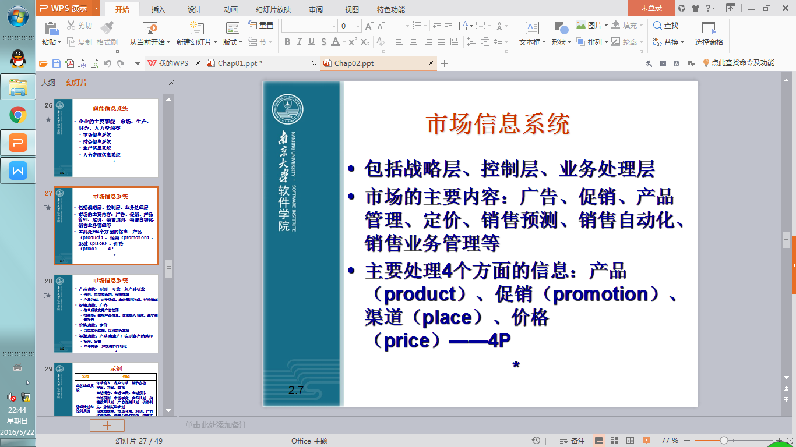

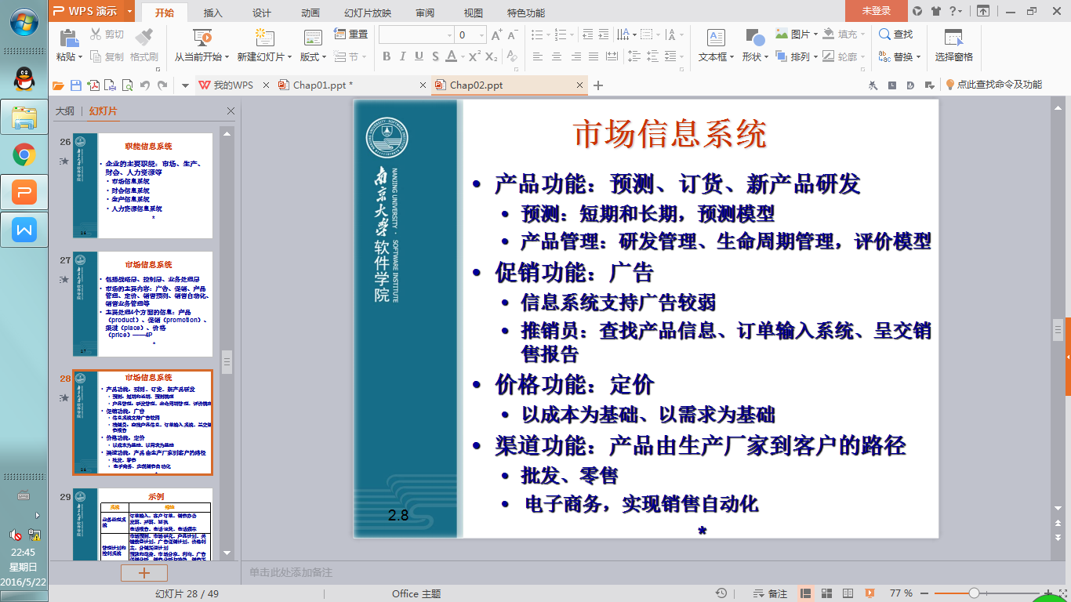

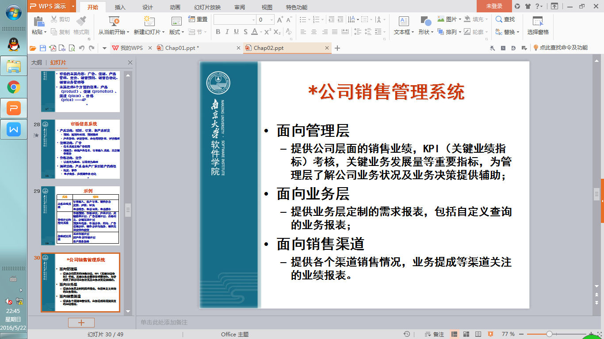

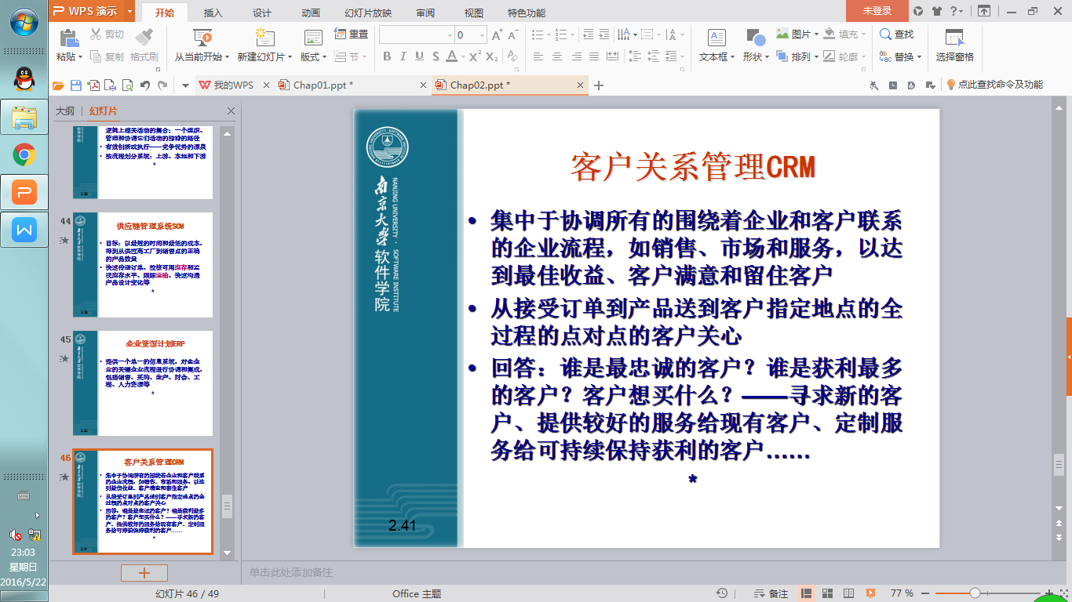

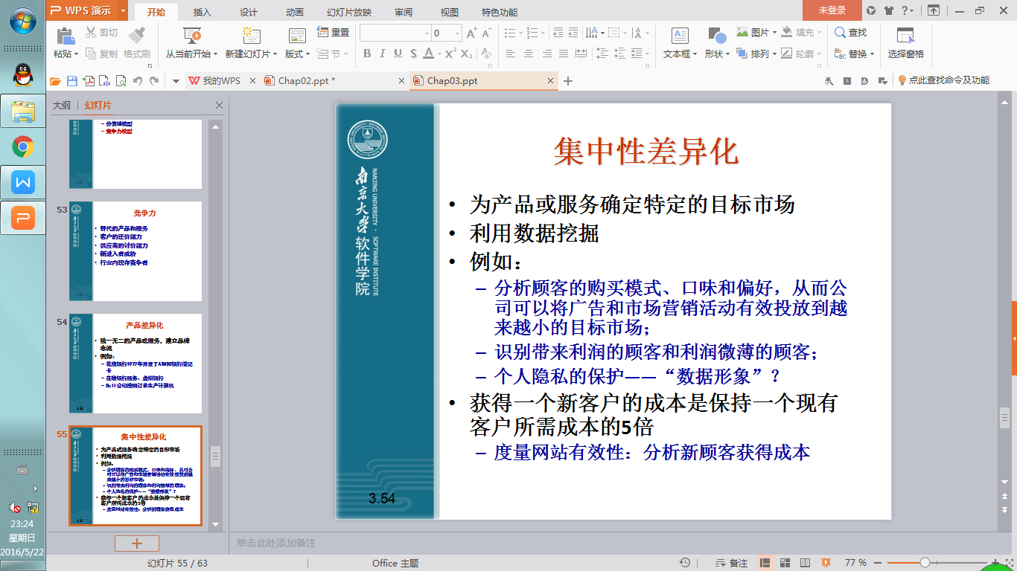

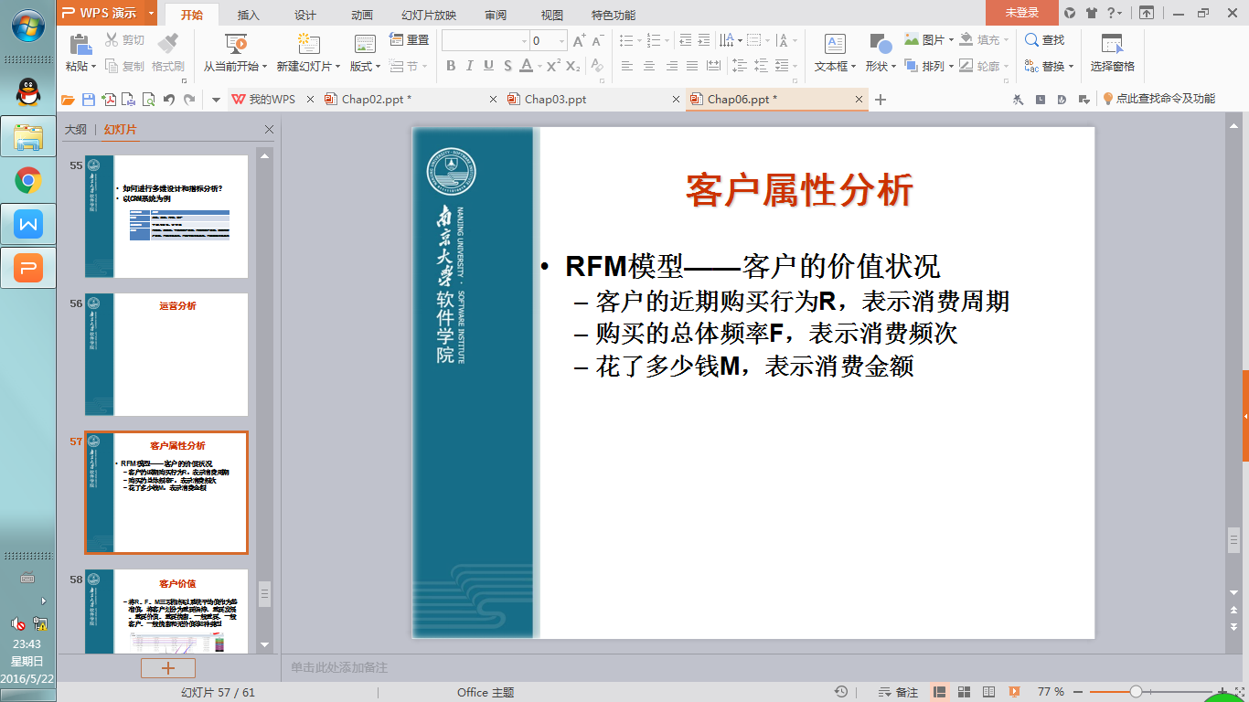

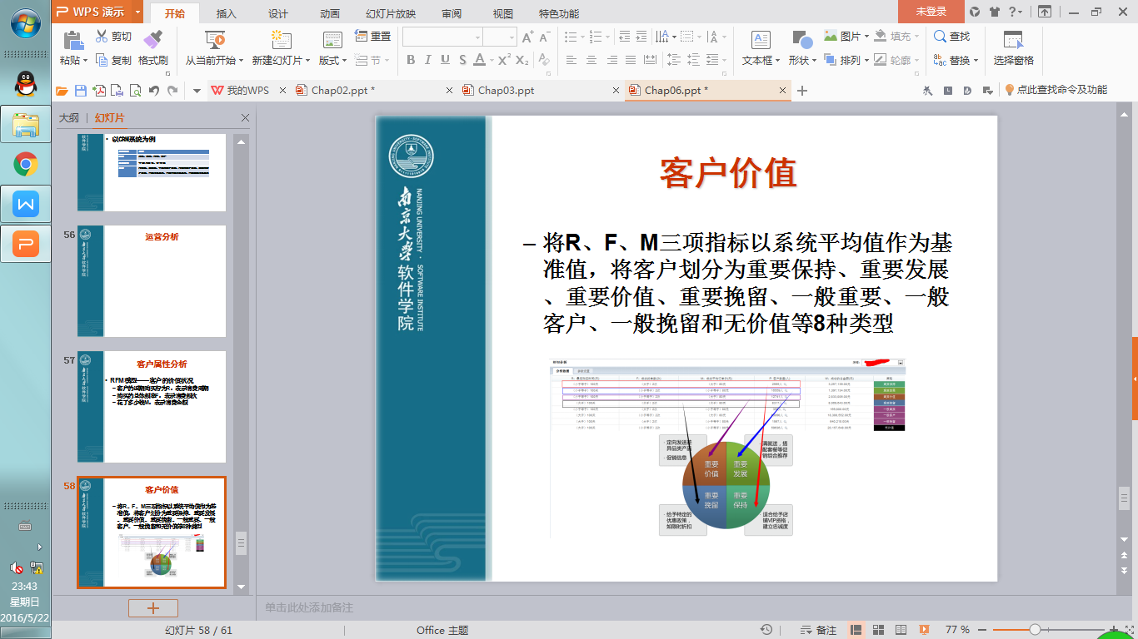

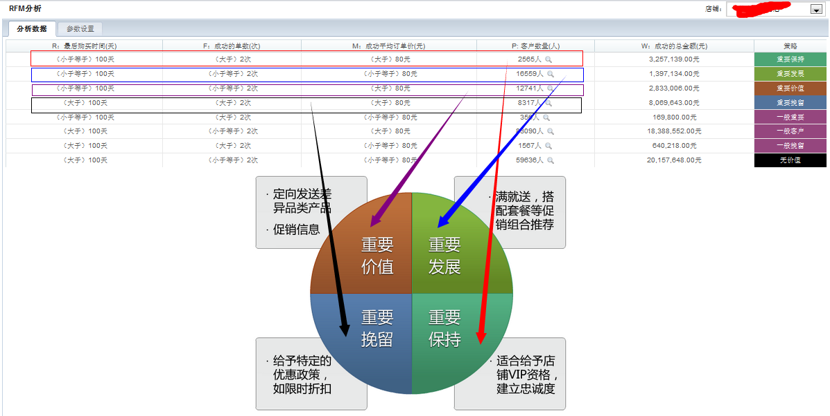

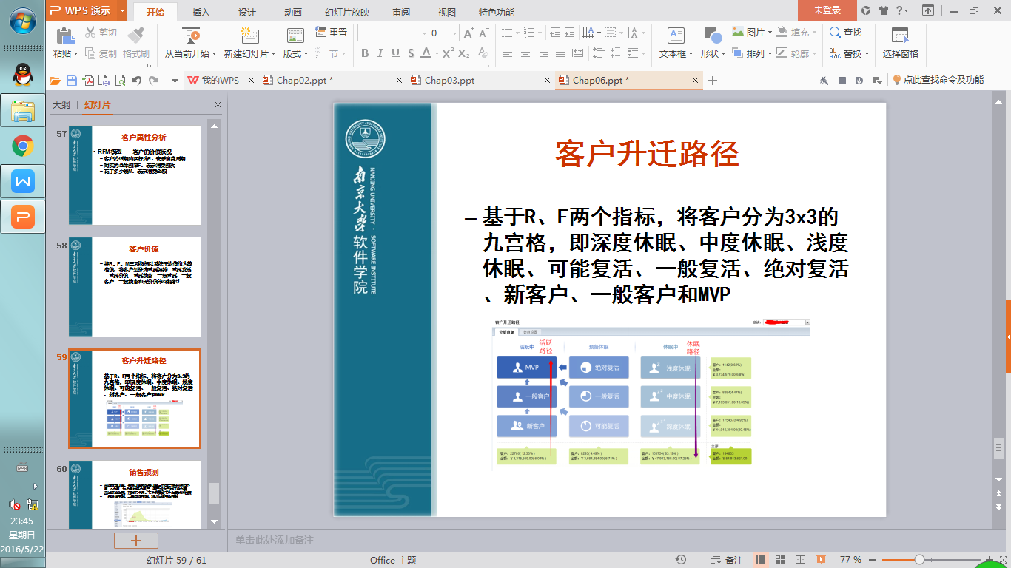

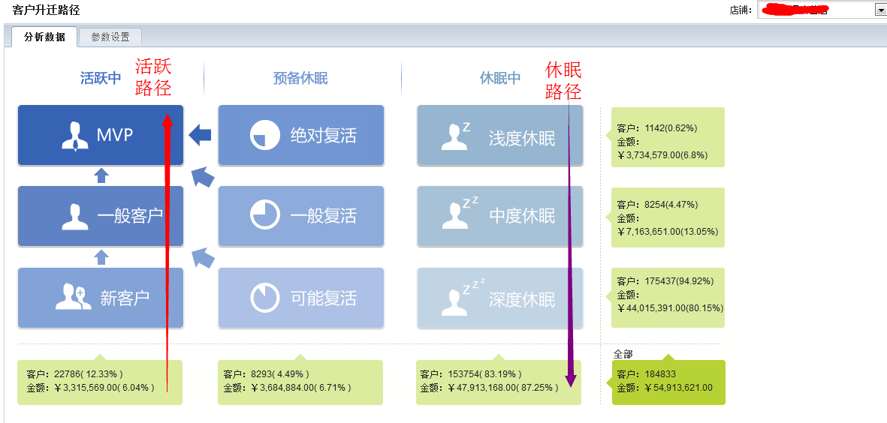

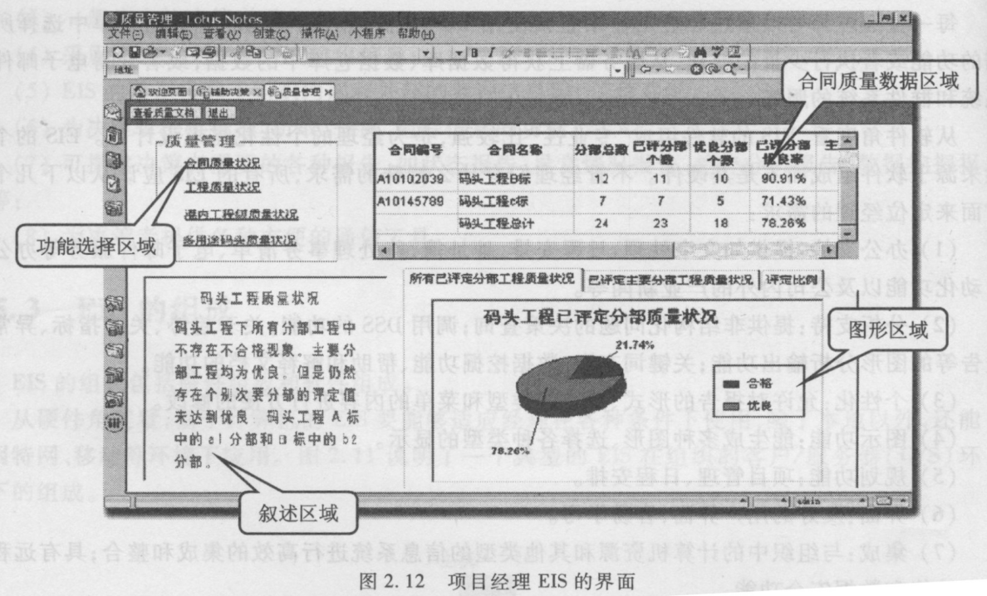

|  |  |
| --- | --- |
| **元素名称** | **元素** |
| **维度** | **订单，地区，时间，客户** |
| **层次结构** | **年-季-月-周-日，省-市-区** |
| **度量** | **付款率，成交率，下单的客户总数，付款的客户总数，成交的客户总数，平均订单单价，平均付款订单单价，平均成交订单单价** |

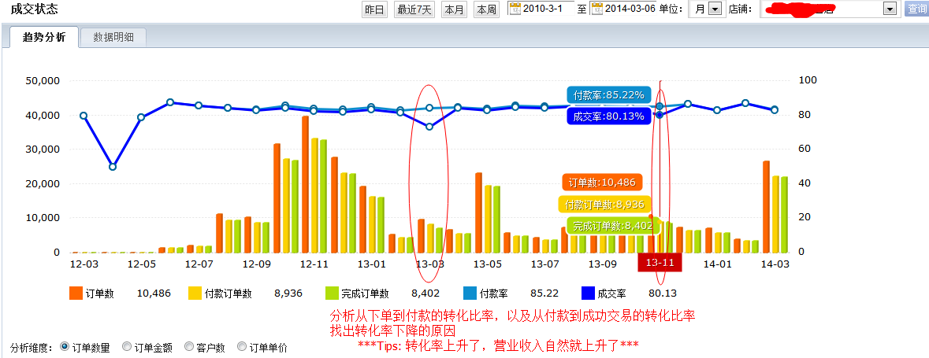

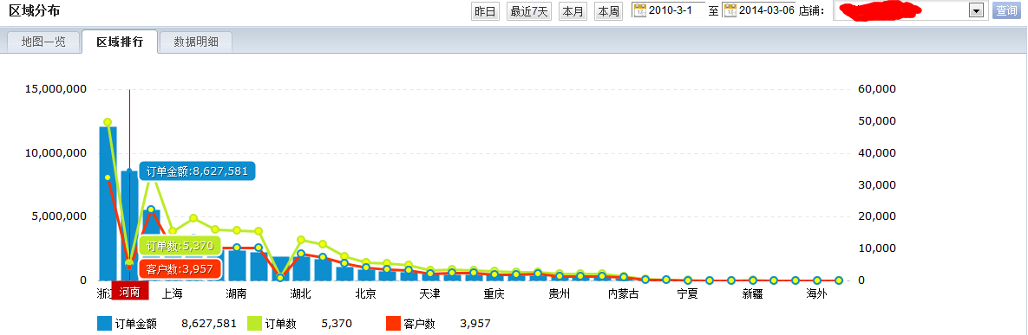

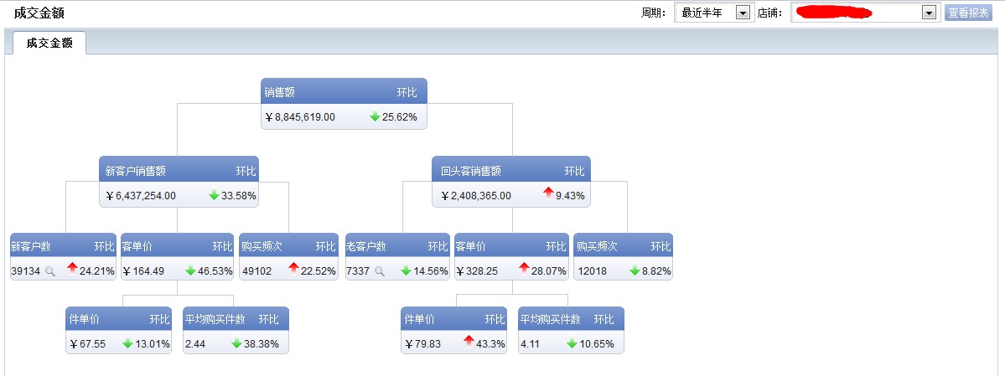

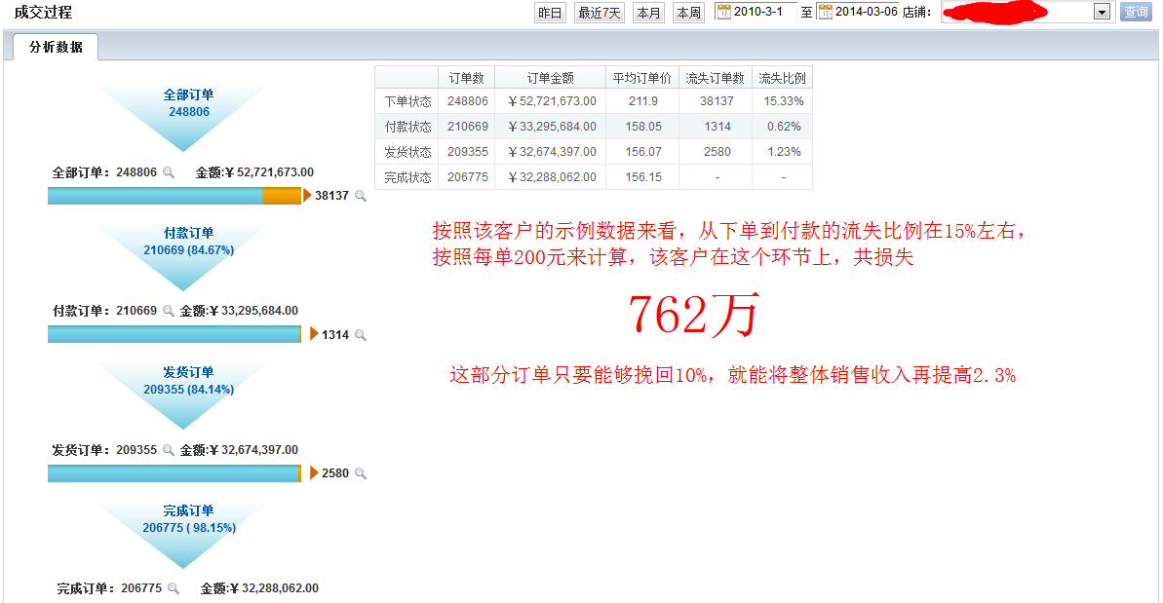

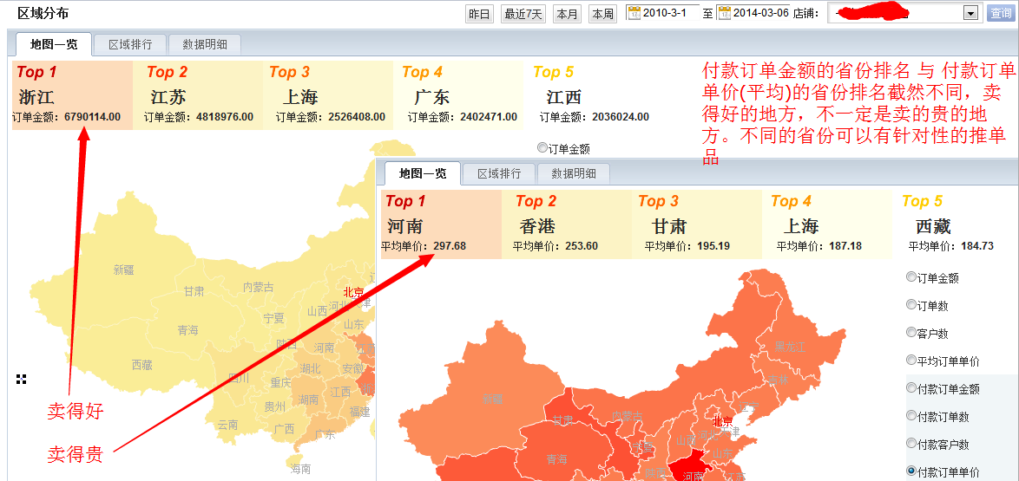

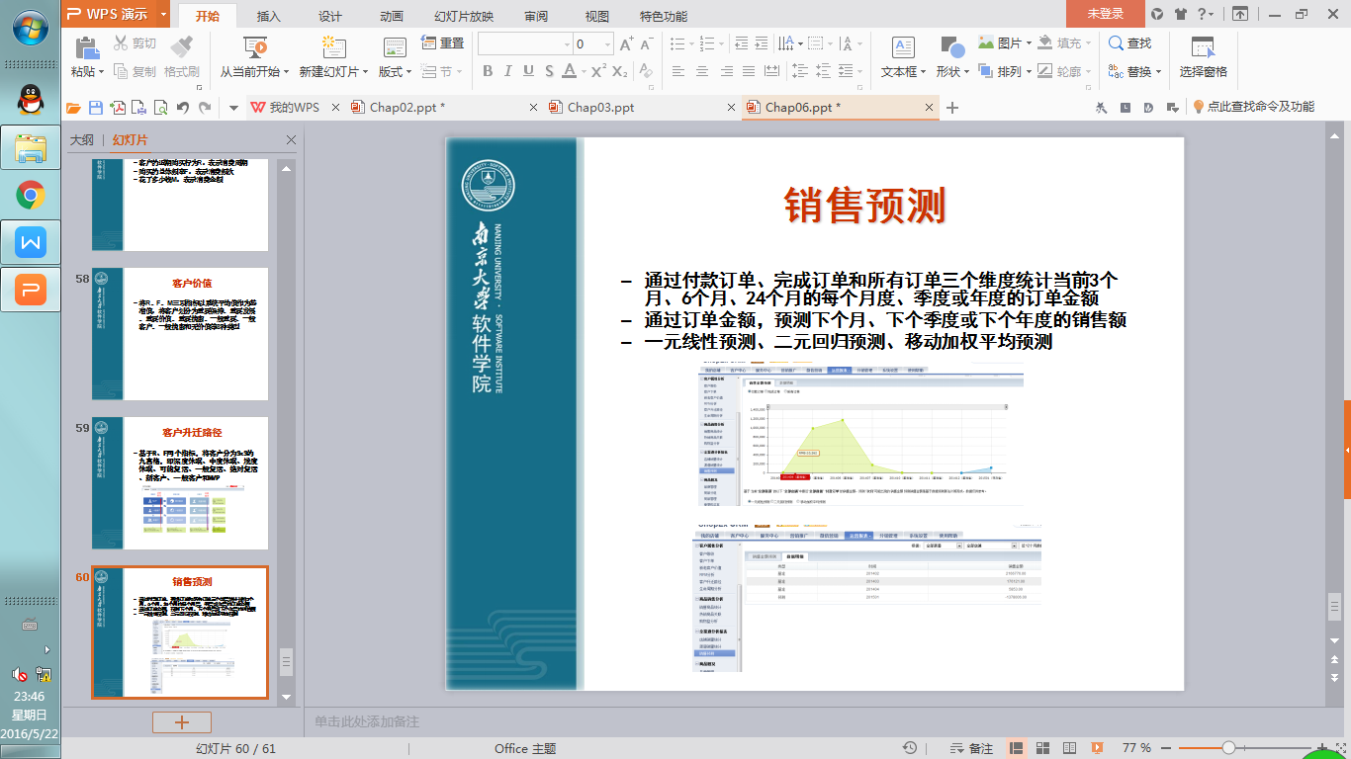

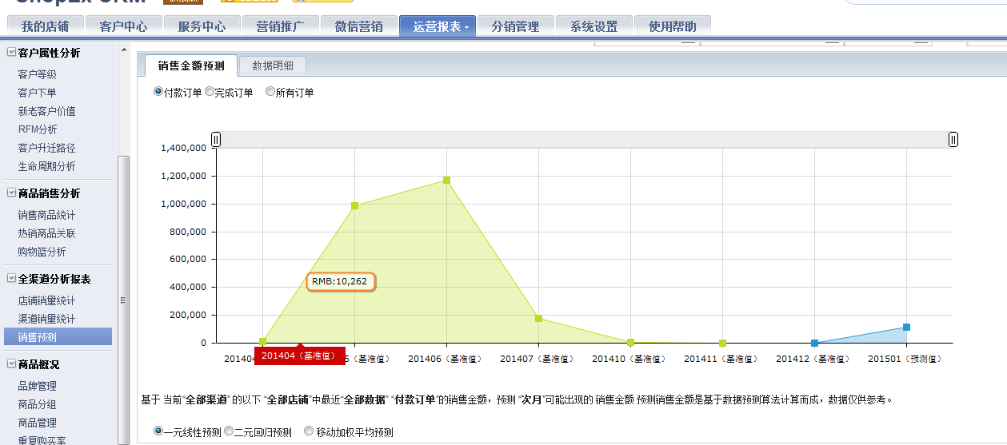

可以改为在线订单&线下订单

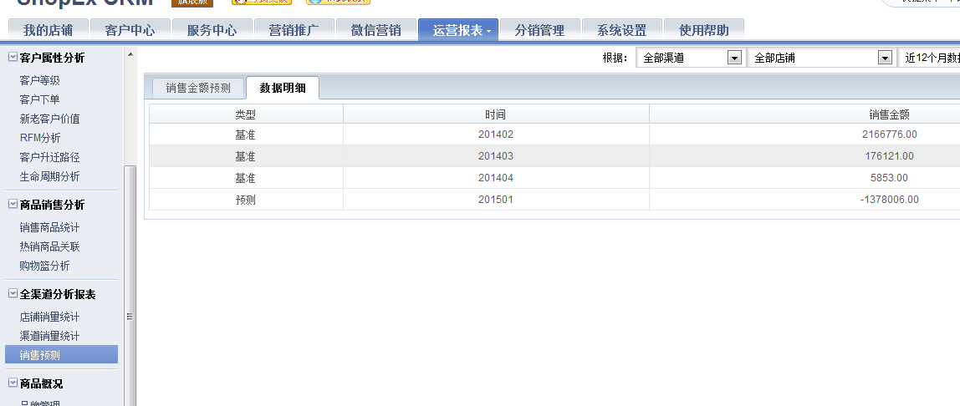

# 软件学院

|  |  |  |  |  |  |
| --- | --- | --- | --- | --- | --- |
| **主要功能** | **销售管理**  **客户服务**  **促销跟踪**  **价格变化** | **调度**  **采购**  **运输/接收**  **运行** | **总帐**  **开票**  **成本会计** | **人事档案津贴**  **工资**  **劳动关系培训** | **入学注册**  **成绩纪录**  **校友档案** |
| **主要应用** | **销售订货系统**  **销售委托系统**  **销售支持系统** | **机器控制系统**  **采购订单系统**  **质量控制系统** | **总帐**  **工资单**  **应收/应付**  **资金管理系统** | **员工档案**  **福利系统**  **员工技能库** | **注册系统**  **学生成绩系统**  **毕业生捐助者系统** |
|  | **销售/市场系统** | **制造/生产系统** | **财务/会计系统** | **人力资源系统** | **其他类型（如：大学）** |

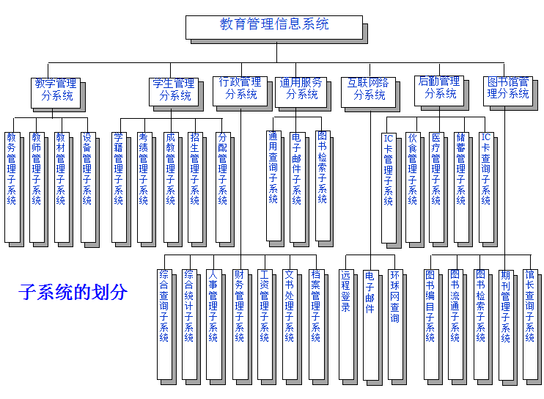

在课程管理系统增加关于教材的购买